# Kære Tryghedsnetværk

Glædeligt forår. Vi er i øjeblikket i gang med en runde af borgermøder i hele politikredsen, hvor vi håber at få hilst på mange af jer. På borgermøderne tager vi temperaturen på samarbejdet i tryghedsnetværket, og samler gode ideer fra jer.

Dette nyhedsbrev sætter lys på forskellige emner vi arbejder med i Lokalpolitiet.

Denne gang har vi valgt særligt fokus på **psykisk** **sårbare og udsatte borgere** samt **digital kriminalitet,** som begge udgør en større og større del af politiets opgaver.

Hvis I har behov for at tale om en problemstilling eller har oplysninger fra lokalområdet, stort som småt, så husk at I kan kontakte jeres lokalbetjent.

# Samarbejde om psykisk sårbare borgere

Politiet har mange forskellige arbejdsområder – et af dem er samarbejdet om psykisk sårbare borgere. Samarbejdet sker mellem **P**oliti, **S**ocialområdet og **P**sykiatrien og kaldes PSP-samarbejdet. Politiet kommer i kontakt med mange borgere, og desværre er en stor del af disse borgere psykisk sårbare, der måske har brug for hjælp til at klare hverdagen.

Ved Sydsjællands og Lolland-Falsters politi er der syv PSP-koordinator-betjente, som understøttes af en central PSP koordinator som er sygeplejeuddannet og med erfaring fra psykiatrien. Sygeplejerskens arbejdsopgave er at kvalificere samarbejdet mellem politi, kommune og psykiatri.

I Sydsjællands og Lolland-Falsters politikreds afholdes der ugentlige møder i hver af de syv kommuner politikredsen dækker over (Lolland, Guldborgsund, Vordingborg, Faxe, Næstved, Slagelse og Sorø).

Ved de ugentlige møder deltager forskellige faggrupper fra Region Sjælland og den pågældende kommune. Dette kan være en socialrådgiver fra rusmiddelcenteret, en sygeplejerske fra psykiatrien, en socialpædagog, som er gadeteam-medarbejder, visitator og den respektive betjent fra Lokalpolitiet.

Her kan der ud fra døgnets hændelser drøftes, om der er bekymring for borgeren og om muligheden for hjælp til den pågældende sårbare borger. Det aftales, hvem der gør hvad. Samarbejdet er vigtigt for at sikre bedst mulig hjælp til borgeren, som det kan ses af eksemplet nedenfor:

**Eksempel:**

*En borger der flere gange fremgår af politiets døgnrapport, drøftes i PSP-netværket. Borgeren laver ”små-kriminalitet”. Den sociale myndighed og psykiatrien taler om hvordan borgeren hjælpes bedst. Efter nogen tids samarbejde mellem de tre myndigheder, tilbydes borgeren en beskyttet bolig med personale, en fast støtte-kontakt-person og hjælp til et arbejde nogle få timer om ugen. Borgeren ses nu ikke på døgnrapporten mere.*

*Igennem den rette hjælp har vi i PSP-samarbejdet hjulpet borgeren ud af kriminalitet, ligesom borgeren har fået en mere værdig tilværelse.*

Vores nyeste samarbejdspartner i PSP-netværket er Veterancentret for tidligere udsendte soldater, og veterankoordinatorerne fra de enkelte kommuner. Her igennem er der et styrket fokus på hjælp til veteraner med psykiske udfordringer.

Du kan altid kontakte politiet på tlf. 114, eller din kontaktbetjent, hvis du er bekymret for en borger, der skaber utryghed, eller er til fare for sig selv eller andre.

# Kør Rent - et samarbejde om andre sårbare borgere.

I forbindelse med, at politiet sigter borgere, der har kørt påvirket – enten af alkohol eller narkotika, eller begge dele - så spørges de, om de vil give samtykke til, at vi deler deres kontaktoplysninger med det lokale rusmiddelcenter, så de kan høre om muligheder for hjælp til misbrugsbehandling.

I første kvartal af 2024 har 21 personer givet samtykke til at blive kontaktet og ni har haft samtaler med misbrugsentret eller er i behandling.

**Den gode historie fra et rusmiddelcenter:**

*Jeg havde en yngre mand, som et stykke tid havde gået og tænkt på behandling hos os. Han syntes, det var svært, både at tage kontakt, men også at erkende over for ham selv, at han havde et misbrug. Efter han blev stoppet i bil, og vi efterfølgende kontaktede ham, takkede han ja til behandling. Han syntes, det var befriende at vi ringede, og han følte sig imødekommet. Han har været hos os i tre måneder og er nu udskrevet som færdigbehandlet.*

*Vi hører også, at de stoppede trafikanter synes politiet håndterer samtykke rigtig fint. De føler sig ikke sat i bås, men ser det som en hjælp.*

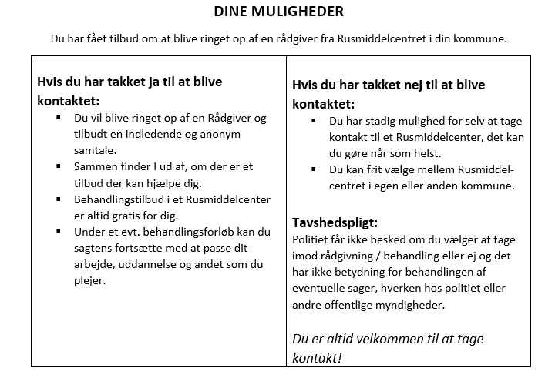Herunder kan ses den information pågældende borger får fra rusmiddelcenteret:

# Forebyggelse af digital kriminalitet

Vidste du at foreninger eller andre forsamlinger kan bestille politiet til at komme ud og holde foredrag om et emne - i øjeblikket fortæller vi tit om IT-Kriminalitet og sikker færden på internettet. Lokalpolitiet i politikredsens syv kommuner har desuden i april 2024 på hver deres Facebook-side lagt opslag op for at begrænse digital kriminalitet.

Det skyldes, at vi den seneste tid har haft en del anmeldelser hvor særligt ældre borgere er blevet franarret rigtig mange penge. Nedenunder kan ses eksempel på et Facebookopslag fra et foredrag i Nr. Alslev, Guldborgsund kommune, som blev afholdt i et samarbejde mellem Lokalpolitiet og Nordea.

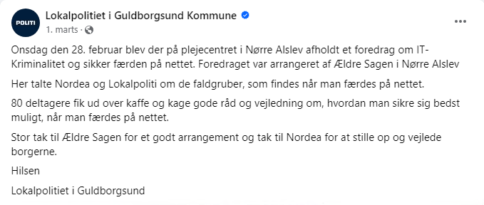

Foredrag kan bestilles på: <https://politi.dk/bestil-en-betjent/bestil-et-foredrag>

I årets første tre måneder er 34 borgere i vores politikreds blevet svindlet af personer, der udgiver sig for at være familie. Til sammen har de mistet over 520.000 kr.

De har fx modtaget en sms, hvor der står: "Hej mor, jeg har fået et nyt telefonnummer". Derefter følger en kort forklaring om, at ”sønnen” eller ”datteren” (ofte voksne børn) har mistet deres telefon og man bliver nu bedt om at gemme det nye nummer. Herefter spørger "søn" eller "datter", om man kan hjælpe med at betale en regning.

Vi modtager et stigende antal anmeldelser i netop denne type svindelsager, hvor forældre får overført penge til svindlerne, i den tro at det er til deres egne børn. Overførslerne sker oftest ved kontooverførsler. Anbefalingen er derfor at kontrolringe til familiemedlemmet på det nummer, man allerede kender. Man kan også stille kritiske spørgsmål for at sikre, at det *er* et familiemedlem, som har brug for hjælp og ikke en svindler. Hjælp os med at dele budskabet!

Den digitale kriminalitet ændrer hurtigt form. Derfor kan det anbefales at holde sig opdateret igennem app’en ”Mit Digitale Selvforsvar”, hvor der konstant sendes nye advarsler ud om nye tricks og tendenser på området.

**Tryghedsnetværket** opfordres til at kontakte lokalbetjentene, både hvis I ønsker at tale om en problemstilling, vil informere om lokale initiativer og arrangementer eller blot vil holde kontakten ved lige.

Du kan følge med i Lokalpolitiets arbejde på vores lokale Facebookside **”Lokalpolitiet i Næstved kommune”.**